シングルライン天井の耐震性と落下防止対策に関する研究

―その１.ライン方向の揺れに対する耐震性の検討―

ライン天井　天井板　静的加力実験　圧縮耐力 　　 山下哲郎＊　 久田嘉章＊＊　小泉秀斗＊＊＊坂本有奈利＊＊＊田中健一＊＊＊＊

１．はじめに

*　工学院大学建築学部建築学科准教授 ** 同　まちづくり学科教授

***工学院大学大学院建築学専攻 ****　工学院大学工学部建築学科

2011年3月の東日本大震災においては、天井の落下が広範囲にわたって発生し、工学院大学新宿校舎高層階でも、写真1のように天井板の落下が生じた。

落下した天井の形式は、「ライン天井」と総称されるもので、多数のオフィスビルに採用されている。図1に新宿校舎のライン天井の概要を示す。以後NS方向を「ライン直交方向」、EW方向を「ライン方向」と呼ぶこととする。2012年度の研究１）では、振動台にて加振実験を実施し、ライン直交方向の落下メカニズムを解明した（図2）。これを踏まえ、2013年度は次のような研究を実施した。

１．ライン方向の揺れに対する耐震性の検証

２．大型試験体による動的応答挙動の解明

３．天井板の接着による落下防止対策の検討

４．金物の装着による落下防止対策の検討

ここでは上記１について報告する。ライン方向の揺れにより片側に寄った天井板が慣性力で圧潰する、という想定で静的加力実験を行い、破壊挙動を観察して耐震性を評価する。

２．実験目的と概要

　図3、写真2に試験装置の概要を示す。専用の加力治具を製作し、試験体の天井板に面内圧縮力を加える。反力治具を左右均等に引っ張るためトーナメント式の引張装置を製作し、加力装置のレバーブロックとの間にロードセルをはさみ荷重を測定する。制御は荷重をモニターしながら手動で行う。

試験体は大きさ1425mm×375mm、厚さ15mmの岩綿吸音板天井板を８枚（工学院大学研究室階の１部屋分）並べ、両側のTバーで支持する。天井板の間にはTバーと直交方向にHバーが挟み込まれる（図4）。試験体は計9体である。

３．実験結果

表１に圧縮を受けた天井板の破壊の状況、最大耐力、圧縮強度、最大耐力時のひずみ、ヤング係数を示す。まず破壊の状況について説明する。

「端部損傷」では、治具と天井板の端部にずれが生じ、破壊に至る（写真2）

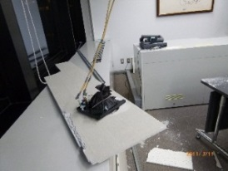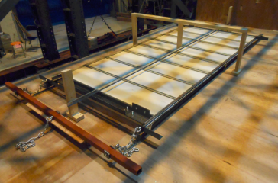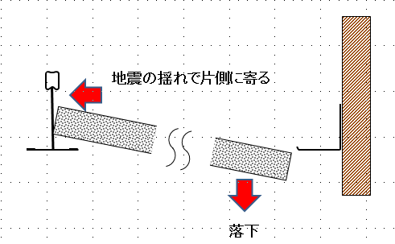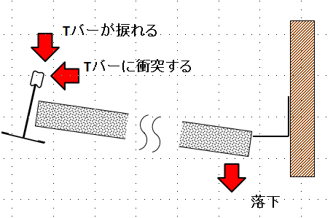

写真1　天井落下被害　　 写真2試験装置　　　　　　　　　　　図2 落下メカニズム

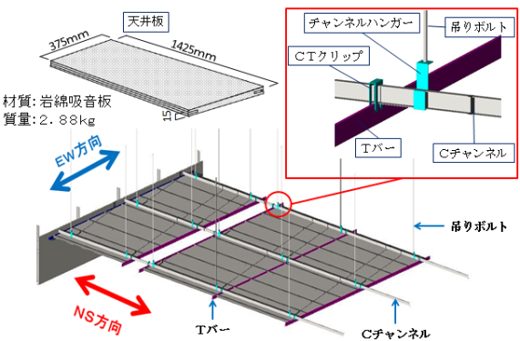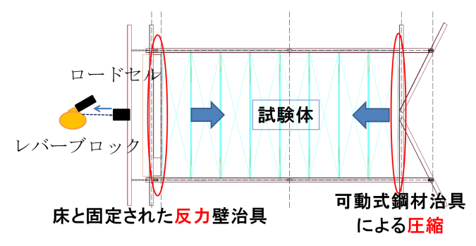

図1新宿校舎天井　　　　　　　　　　　　　　　　図3　試験装置概要

「座屈」では、Hバーとりあいの天井板のくぼみが広がることによって回転が発生しやすくなりHバーごと天井板が浮き上がり破壊する（写真3）。

「曲げ破壊」では、天井板短辺方向の中央部分が天井板自身の座屈により曲げ破壊する（写真4）。

　次に圧縮応力度*σ*～ひずみ度*ε*関係の一例として試験体1の例を図5に示す。レバーブロックで段階的に加力したためグラフが鋸状である。圧縮応力度*σ*はロードセルで測定した荷重を断面積15mm×1425ｍｍで、ひずみ*ε*は変位計で測定した試験体の変形を試験体長さ3ｍで除して得た。グラフの初期勾配をヤング係数とした。

いずれの例も、破壊までグラフはほぼ直線で、ほぼ最大耐力時に脆性的な破壊が生じている。破壊形式が同じでも圧縮強度のばらつきは大きい。一方ヤング係数には圧縮強度ほどのばらつきはなく、25～40N/mm2となった。圧縮強度とヤング係数の相関性は見られない。

４．耐震性の評価

　新宿校舎研究室階ラウンジでは、1室で66枚(25階)の天井板が区切りなく配置されており、揺れで一斉に動いた場合、天井板の壁接触部が多くの天井板の慣性力を受け圧潰する可能性がある。Tバーのフランジと天井板の摩擦を無視し、圧潰加速度*ac*を式(1)で試算する。



(1)

*Fu*は天井板の圧縮耐力、*n*は枚数(=66)、*w*は1枚の重量(29N)、*g*は重力加速度である。*Fu*に表１の最低値である2495Nを用いると、*ac*は1277gal、平均値である4394Nを用いると2250galとなる。ライン直交方向の落下は300gal付近より始まることを考慮すると、ライン方向よりライン直交方向の落下防止対策が格段に重要である。

５．まとめ

　ライン方向の揺れで壁際の天井板が圧潰する破壊形式を想定した天井板の静的圧縮実験を行い、3種類の破壊形式を確認した。また天井板の圧縮強度、破壊時のひずみ、ヤング係数のデータを得た。新宿校舎上層階で圧潰が生じる加速度を試算すると最低で1277galとなったが、ライン直交方向の落下開始加速度である約300galより十分大きな値であり、ライン直交方向の落下防止対策を優先すべきである。

参考文献

1. 小泉秀斗、坂本有奈利、久田嘉章、山下哲郎：振動台実験によるシステム天井シングルライン工法の力学特性および損傷評価に関する研究、日本地震工学会論文集第13巻、第13号、2014（掲載決定）

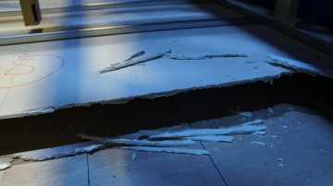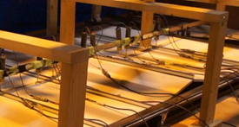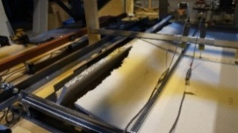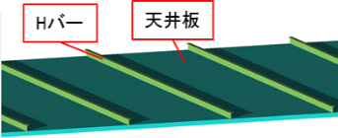

写真3　端部損傷　　 　写真4　Hバー浮き上がり　　写真5　曲げ破壊　　　　図4　試験体断面

応力度―ひずみ度および被害状況

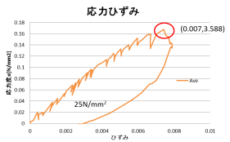

図5　応力度ひずみ度関係グラフ